


Snir1
Evaluation Formulaire, JavaScript, PHP, Base de Données, Ajax
Gestion d’une vidéothèque

Objectif
Gérer la base de données à l’aide d’un formulaire. Pour cela, vous réaliserez du :
- Codage HTML / CSS
- Codage JavaScript/Ajax avec Jquery
- Codage PHP
- Gestion d’une base de données avec langage SQL

Support
Gestion des films d’une vidéothèque.
Pour la génération des éléments d'une liste déroulante ou l'ajout de lignes à un tableau avec jquery, aidez vous des astuces proposé ici : http://195.221.61.190/ent/public/20202021/SNIR1/WEB_AVANCE/TD2___JAVASCRIPT_JQUERRY/1583826571astucesjquery2018.pdf

Préparation et réalisation

Interrogation de lA BASE DE DONNEES avec le langage SQL

Il existe une base de données gérant les films d’une vidéothèque. ayant la structure suivante
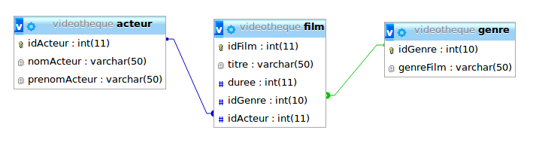
Les tables ont la structure suivante :
genre
Champs | Type | Clef primaire | auto_increment | clef étrangère
idGenre | int(10) | X | X
genreFilm | varchar(50)

acteur
Champs | Type | Clef primaire | auto_increment | clef étrangère
idActeur | int(11) | X | X
nomActeur | varchar(50)
prenomActeur | varchar(50)

film
Champs | Type | Clef primaire | auto_increment | clef étrangère
idFilm | int(11) | X | X
titre | varchar(50)
duree | int(11)
idGenre | int(10) |  |  | X
idActeur | int(11) |  |  | X
Adresse serveur : 195.221.61.190
Nom de la BD : videotheque
Login : snir
Mot de passe : snir

Q1- Donnez la requête SQL permettant d'afficher l'id et le titre de tous les films de la table film.

Q2- Donnez la requête SQL permettant d'afficher le genre du film ayant pour idFilm 15.
Le résultat devrait être celui-ci:
+---------------+
| genreFilm |
+---------------+
| Aventure |
+---------------+

Création du projet PHP SOUS NETBEANS
Créez un projet PHP composé de 4 fichiers:
Nom fichier | Description
index.html | formulaire contenant une liste déroulante permettant lister l'ensemble des films, ainsi qu'une div qui affichera le genre du film sélectionné.
controleur.php | script gérant les requêtes ajax
fonctions_videotheque.inc.php | fichier bibliothèque contenant les constantes et fonctions nécessaires pour répondre aux requêtes en provenance du formulaire.
videotheque.js | script javascript contenant les fonctions associées aux évévenements du formulaire

Q3- Créez/complétez les 4 fichiers afin de répondre à la problématique suivante:
- Au chargement de la page, la liste des films est générée et affiché.
- Sur un changement dans la liste des films, la div devra se remplir avec le genre du film sélectionné.
Voici un exemple de rendu possible:
Au chargement | Sélection | Après sélection
 | 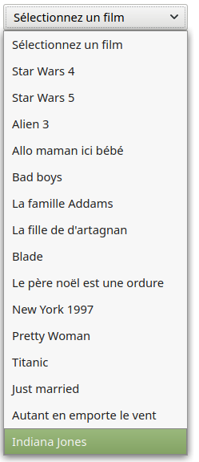 | 

ANNEXE
genre
idGenre | genreFilm
1 | Comedie
2 | Drame
3 | Policier
4 | Western
5 | Science-fiction
6 | Dessin animé
7 | Aventure

acteur
idActeur | nomActeur | prenomActeur
1 | Ford | Harisson
2 | Weather | Sigourney
3 | Travolta | John
4 | Smith | Will
5 | Marceau | Sophie
6 | Snipes | Wesley
7 | Lhermitte | Thierry
8 | Roberts | Julia
9 | Di Caprio | Leonardo
10 | Gable | Clark
11 | Russel | Kurt
12 | Houston | Angelica

film
idFilm | titre | duree | idGenre | idActeur
1 | Star Wars 4 | 117 | 5 | 1
2 | Star Wars 5 | 122 | 5 | 1
3 | Alien 3 | 110 | 5 | 2
4 | Allo maman ici bebe | 92 | 1 | 3
5 | Bad boys | 113 | 3 | 4
6 | La famille Addams | 95 | 1 | 12
7 | La fille de d artagnan | 124 | 7 | 5
8 | Blade | 116 | 5 | 6
9 | Le pere noel est une ordure | 90 | 1 | 7
10 | New York 1997 | 99 | 5 | 11
11 | Pretty Woman | 114 | 1 | 8
12 | Titanic | 187 | 7 | 9
13 | Just married | 132 | 1 | 8
14 | Autant en emporte le vent | 175 | 7 | 10
15 | Indiana Jones | 183 | 7 | 1

